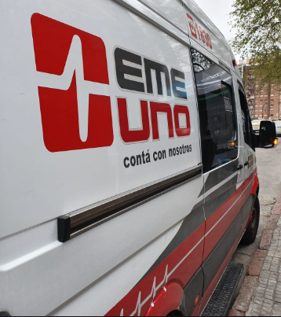

**INTRODUCCION.**

Agradeciendo la posibilidad que nos brindan para elaborar una cotización por el desarrollo a medida de una aplicación que Sistematice el manejo de la flota de vuestra empresa y luego de mantener una entrevista con los responsables del sector para entender los pormenores del producto decidimos escribir este documento a fin de hacerles llegar el alcance del proyecto, los hitos o entregas y dos posibilidades de financiación para que puedan analizarla en equipo a fin de ver cual se puede adaptar mejor a su estructura.

Hemos definido a continuación el conjunto de requerimientos a nivel macro que entendimos pasible de observaciones por su parte con una estimación de tiempos de desarrollo que puede contener variaciones sustanciales.

**REQUERIMIENTOS FUNCIONALES**

DIAGRAMA GENERAL DEL SISTEMA (2 HORAS)

ABM FLOTAS (3 HORAS)

ABM INCIDENTE (4 HORAS)

ABM CHOFERES (2 HORAS)

ABM SOLUCION (4 HORAS)

ABM REPUESTOS (4 HORAS)

MIGRACION DE DATOS (3 HORAS)

IMPRESIÓN DE DOCUMENTOS (3 HORAS)

MONITOR DE SUCESOS (5 HORAS)

REPORTES EN PANTALLA CON EXPORTACION EN EXCEL (6 HORAS)

USUARIO Y CONTRASEÑA CON ROLES (2 HORA)

PUESTA EN MARCHA Y CAPACITACION (3 HORA)

**TOTAL, DE TIEMPO APROXIMADO PARA EL DESARROLLO 40 HORAS**

**ROLES DE USUARIOS**

ADMINISTRATIVOS

ABM FLOTAS

ABM INCIDENTE

ABM CHOFERES

ABM SOLUCION

ABM REPUESTOS

IMPRESIÓN DE DOCUMENTOS

MONITOR DE SUCESOS

REPORTES EN PANTALLA CON EXPORTACION EN EXCEL

TALLERISTAS

IMPRESIÓN DE DOCUMENTOS (3 HORAS)

ABM SOLUCION (4 HORAS)

COTIZACION

En los requerimientos listados manejamos un insumo de 40 horas sin estimar futuras funcionalidades y con un margen de error teniendo en cuenta que los requerimientos se mantuvieron en una reunión de media hora.

Teniendo en cuenta la necesidad de mejora continua de la aplicación propuesta y futuros desarrollos manejados previamente en la reunión que mantuvimos en Emergencia Uno, entendemos que una asignación de horas mensuales para desarrollar el sistema es la mejor opción para ustedes. Nuestro valor de hora asciende a la suma de 50 USD + iva.

**MENSUAL SIN CONTRATO**

Pensamos en un paquete de 10 horas mensuales para no dilatar la puesta en marcha de la versión inicial. Entendiendo que haríamos un trabajo dedicado a largo plazo y sin necesidad de establecer un contrato de trabajo el costo de esta opción ascendería a 400 USD + iva por 10 horas mensuales reportadas a ustedes al finalizar el mes.

**UNICO PAGO**

No incluye futuros ajustes siendo una solución llave en mano.

El costo asciende a la suma de 2500 USD + IVA

Sin mas y atentos a cualquier consulta que quieran hacernos, les saluda muy atentamente

Gabriel Suarez y Equipo

097759094